REGIONES DE LA ZICOSUR EN PERÚ
●●●
Las cuatro regiones del Sur del Perú adheridas a la Zicosur representan el 13% de la superficie nacional y aúnan a más del 10% de la población total. Cuenta además con una infraestructura considerable en las comunicaciones, transporte e instituciones de todo tipo; en relación a su ubicación de privilegio para el comercio.
------------------------------
Las actividades productivas más destacadas de la zona se relacionan con la minería, la pesca y el sector agropecuario; pero también con ramas industriales desarrolladas como la de alimentos y bebidas, la textil y la químico-farmacéutica. Éstas alcanzan en total, a producir más del 10% del Valor Agregado Bruto peruano.
-----------------------------
Las principales exportaciones de este conjunto de regiones devienen casi exclusivamente de la minería tradicional (oro, cobre y molibdeno) y no tradicional (zinc, mármol y secundariamente de alimentos, productos textiles, químicos y metálico-siderúrgicos.
●●●

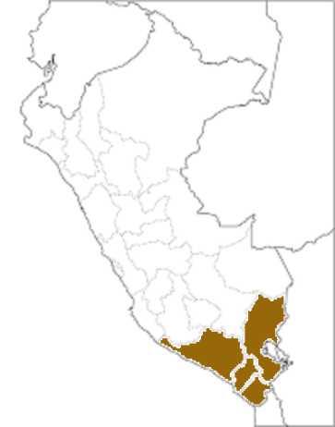

Arequipa
Moquegua
Puno
Tacna

Indicadores de referencia | Indicador | Valor | % en país | Año | Fuente
Superficie | Extensión territorial en Km² | 167.154,3 | 13,01% | 2016 | INEI
Población | Cantidad de Habitantes | 3.258.742 | 10,46% | Estimación 2016 | INEI
PBI | Valor Agregado Bruto | 48.120.957 | 10,98% | 2015 | INEI
Ingresos | Ingreso Promedio Mensual del Hogar (Nuevos Soles) | 1356,9 | En Perú:  1229,9 | 2014 | INEI
Exportaciones | Valor de Exportaciones (Millones de US$ FOB) | 4191,6 | 22,35% | Ene-Jul 2016 | SUNAT
Empleo | Porcentaje de  PEA Ocupada | 95,62% | 72,3% | 2014 | INEI
Estructura económica | Empresas con 1-10 trabajadores | 71,075% | -- | 2012 | INEI
Educación | Tasa de Analfabetismo | 5,7% | En Perú:  6,2% | 2013 | INEI
Salud | Población con  Cobertura de Salud | 55,2% | En Perú:  65,5% | 2013 | INEI
Pobreza | Población con al menos  un indicador de NBI | 15,4% | En Perú: 20,32% | 2013 | INEI
IDH | Índice de Desarrollo Humano | 0,702 | En Perú:  0,74 | 2012 | PNUD

